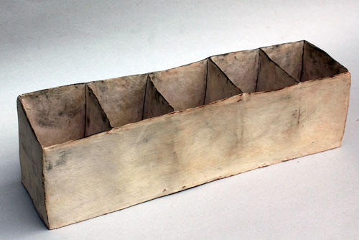

Maria Kristofersson 29.8 – 16.9 2015

Linjer och ytor
Teckning och målning ligger till grund för Maria Kristoferssons keramiska arbeten. Intresset för linjer och ytor har alltid funnits och överfört till leran bildar dessa ett spel mellan motsatser som närhet och distans, det sköra i förhållande till det robusta, ljus och mörker. Leran, ett material som ger både vägledning och motstånd, formas både två- och tredimensionellt. Funktionen, i de fall det är relevant, är underordnad uttrycket. Till sin utställning hos Kaolin har Maria Kristofersson arbetat med handbyggda objekt i oglaserad lergodslera.

Maria Kristofersson är utbildad vid HDK, Högskolan för Design och Konsthantverk, i Göteborg och tog en masterexamen 2005. Hon är verksam i Göteborg och medlem i Sintra, Blås&Knåda och Nääs Konsthantverk. Sedan sin examen har Maria Kristofersson deltagit i ett stort antal både separat- och grupputställningar samt utfört ett flertal utsmyckningsuppdrag i offentlig miljö. Hon finns representerad på Röhsska Museet i Göteborg, Göteborgs stad, Risör kommun i Norge samt Västra Götalandsregionen. I höst kommer hennes keramik visas i Japan på Sunaga Design i Karuizawa och Pragmata Gallery i Tokyo samt på Gallery Flow i London. Detta är första gången hon ställer ut på Kaolin och vi är mycket glada över att få visa hennes finstämda keramiska arbeten.

Välkomna på vernissage lördagen den 29 augusti, kl. 11-16

Hanna Grill Lyssarides
Intendent

Hornsgatan 50
118 21 Stockholm
Tel. 08-644 46 00
www.kaolin.se
info@kaolin.se
Öppet: Mån-fre. 11-18, lör.11-16, sön. 12-16
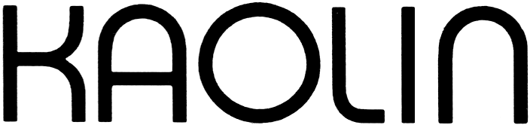

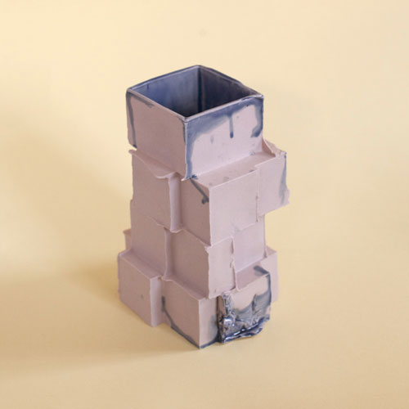

Carl August Sandgren 29.8 – 16.9 2015

Intermodal
Intermodal är ett begrepp inom transporttekniken som beskriver en enhet som kan transporteras på flera olika sätt. Ordet bildas av prefixet inter som betyder mellan eller inom samt modul som betyder enhet.

Carl August Sandgren använder klossar av gips för att bygga upp former som han sen gjuter infärgad porslinslera i. Placeringen av modulerna ger möjlighet till förändring och variationer där varje kärl blir unikt. Skapandet befinner sig i gränslandet mellan tekniskt arbete och lek och under processen kräver det keramiska materialet både snabb och långsam bearbetning. De överraskningsmoment som uppstår ger rum för oplanerade resultat.

Carl A. Sandgren är född i Umeå men verksam i Stockholm och har ateljé i G-studion i Gustavsberg. Han är utbildad vid Konstfacks linje för Keramik och Glas och avslutade mastersprogrammet 2009. Sedan 2012 är han en av Kaolins medlemmar.

Välkomna på vernissage lördagen den 29 augusti, kl. 11-16

Hanna Grill Lyssarides
Intendent

Hornsgatan 50
118 21 Stockholm
Tel. 08-644 46 00
www.kaolin.se
info@kaolin.se
Öppet: Mån-fre. 11-18, lör.11-16, sön. 12-16

